«Возможности системы дистанционного обучения Moodle для организации обучения математики в СПО»

В сложившейся в 2020 году эпидемической обстановке все учебные заведения были поставлены в условия, в которых все без исключения вынуждены были осваивать новые для многих технологии дистанционного обучения.
Весной 2020 года в условиях экстренного перехода на дистанционное обучение в нашем колледже мы смогли организовать дистанционное обучение с использованием социальной сети «ВКонтакте». В нашей официальной группе в ВК были организованы группы для каждой учебной группы, и преподаватели размещали в этих группах задания для студентов. Обратная связь устанавливалась каждым преподавателем индивидуально - это проходило и через ту же социальную сеть, или через электронную почту, или через индивидуальные личные встречи. При этом мы столкнулись с трудностями:
- отследить получены или не получены задания невозможно;
- проверка работ затруднительна из-за плохого качества фотографий присылаемых студентами и пр.
Учитывая все сложности, с которыми столкнулись преподаватели колледжа за период март-июнь 2020 года, методической службой колледжа было принято решение о внедрении на нашем сайте раздела дистанционного обучения с использованием системы дистанционного обучения Moodle.
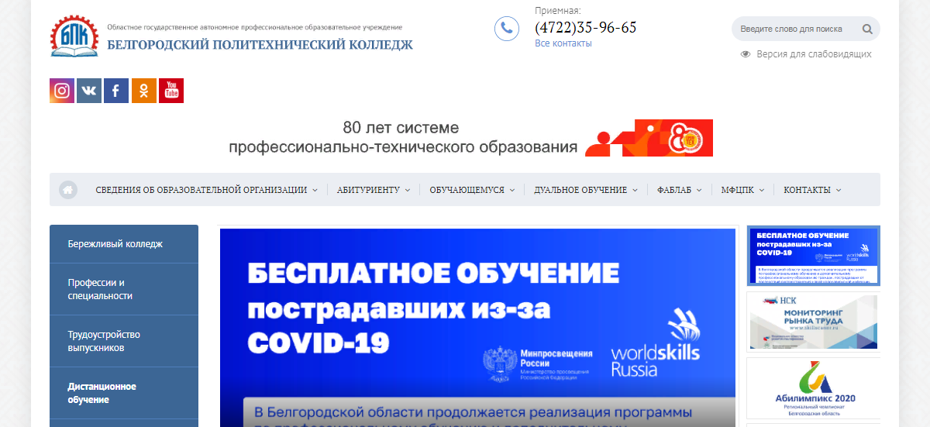
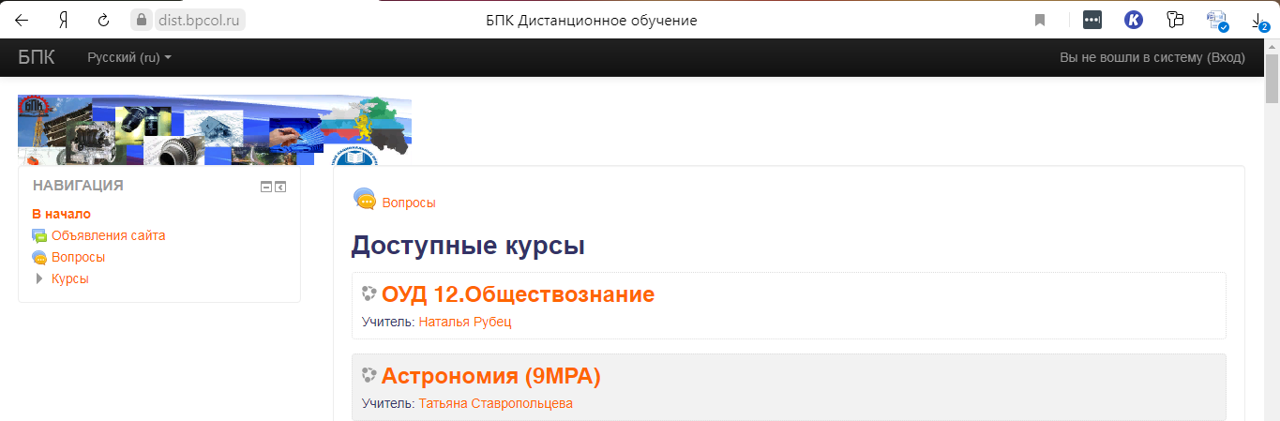
Эта система была выбрана исходя из ее основных возможностей, а именно
- на 100% подходит для организации online-классов, а также подходит для организации традиционного обучения;
- система дистанционного обучения Moodle является: простой, легкой, эффективной, совместимой с различными продуктами, предъявляя невысокие требования к браузеру;
- система легко устанавливается на большинство платформ, поддерживающих PHP;
- система требует только одну базу данных;
- список курсов, размещенных в системе дистанционного обучения Moodle, содержится описание для каждого курса;
- возможен поиск по дистанционным курсам;
- особое внимание уделено высокому уровню безопасности системы;
- большинство страниц могут быть отредактированы с помощью встроенного редактора.
Цель дистанционного обучения – предоставить ученикам элементы универсального образования, которые позволят им эффективно адаптироваться к изменяющимся социально-экономическим условиям и успешно интегрироваться в современное общество. Система дистанционного обучения Moodle позволяет достигнуть эту цель.
С помощью этой системы дистанционного обучения удается решать такие педагогические задачи, как:
- формирование у учеников познавательной самостоятельности и активности;
- создание эффективного образовательного пространства;
- развитие у детей критического мышления и способности конструктивно обсуждать различные точки зрения.
Обучение с применением дистанционных образовательных технологий считается одной из форм электронного обучения, при котором:
Обучающийся:
- самостоятельно определяет для себя время и форму обучения;
- самостоятельно выбирает последовательность изучения материала.
При этом ученик должен:
- достичь запланированных результатов обучения;
- изучить весь материал в соответствии с образовательной программой.
Задачи преподавателя:
- организация образовательного процесса с применением дистанционных образовательных технологий;
- разработка системы и проведение итогового оценивания ученика;
- оказание консультационной поддержки.
Кроме того, преподаватель является ответственным за достижение его учениками запланированных результатов обучения.
Применение дистанционных образовательных технологий может быть организовано для изучения всего учебного курса или же отдельных разделов.
Организовать дистанционное обучение математике сложно, но в системе Moodle есть инструменты, которые облегчают эту задачу. На данном этапе дистанционное обучение помогает студентам освоить учебную программу даже в случае длительного отсутствия на занятиях.
Показать, как реализуется дистанционное обучение, хочу на примере курса ЕН01.Математика для студентов 2 курса специальности 15.02.12 Монтаж, техническое обслуживание и ремонт промышленного оборудования (по отраслям).
Мною был создан соответствующий курс в системе Moodle. В качестве участников в роли слушателей были приглашены студенты 21 МО группы. Каждый из них также имеет персональный логин для входа в систему дистанционного обучения.
Этот курс отображается в личном кабинете преподавателя, где есть режим редактирования. В этом режиме происходит наполнение курса материалами.
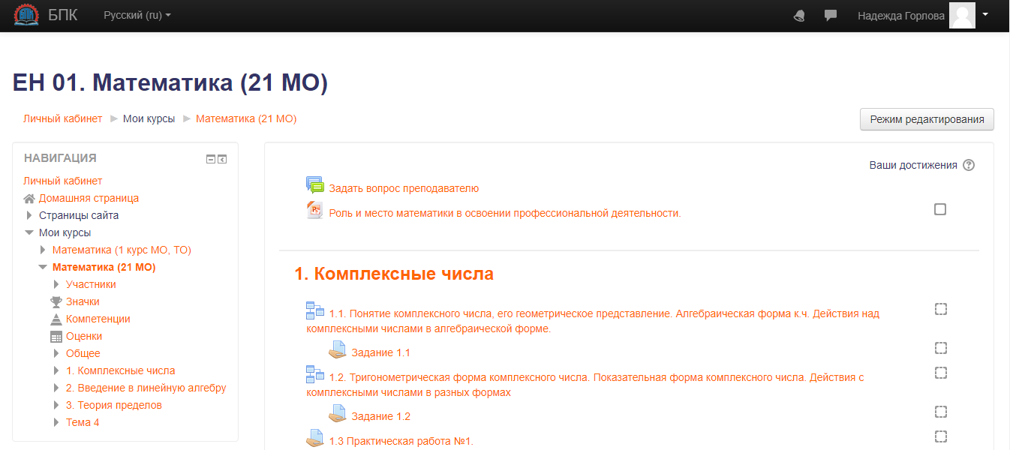
По мере разработки занятий мною загружаются в систему занятия различных типов: лекции, практические занятия, тесты и пр.
Рассмотрим, как формируется система занятий и проводиться контроль знаний по разделу.
Согласно перспективно тематическому планированию создается система лекционных и практических занятий.
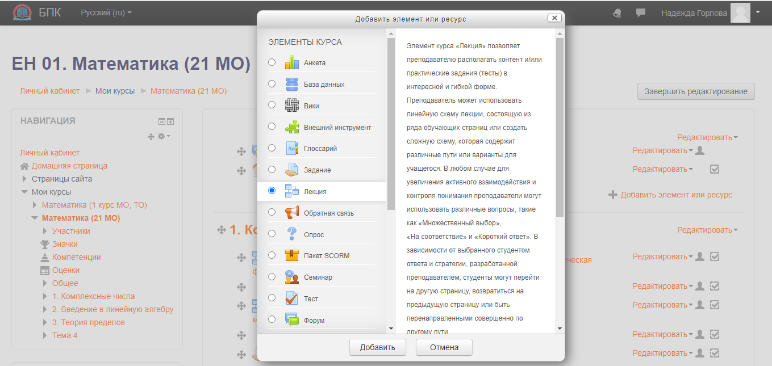
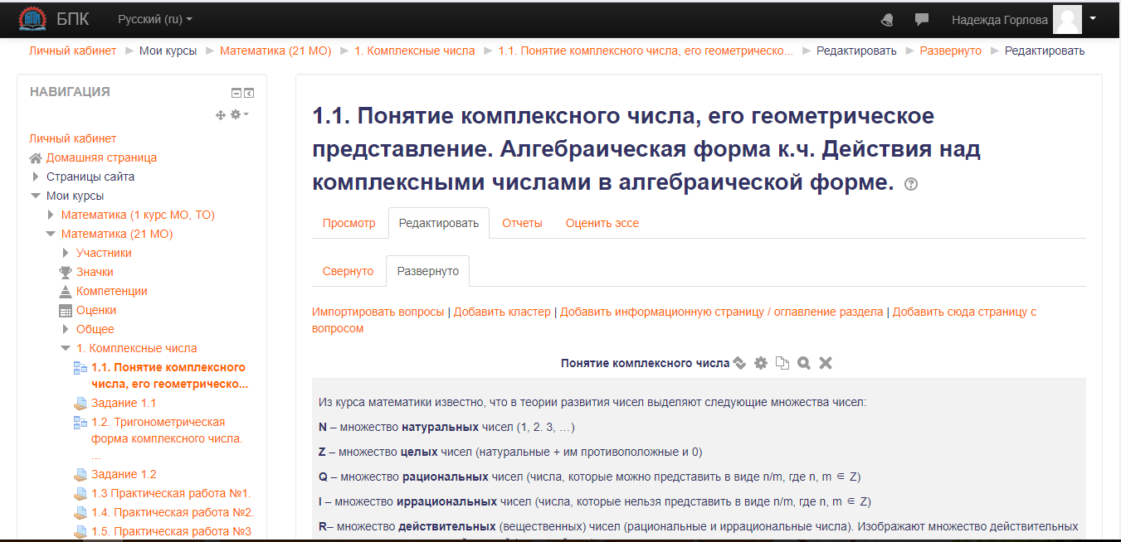
При этом следует отметить, что теоретический материал лекции можно разбить на несколько отдельных информационных страниц, переход между которыми организован с помощью соответствующего меню. Это облегчает восприятие материала, при необходимости студент может в любой момент вернуться на предыдущую страницу или наоборот – двинуться дальше, если материал ему понятен. В конце лекции есть соответствующая кнопка, нажатие на которую фиксируется в системе и студент получает отметку об успешном прохождении лекции. Кроме этого, в настройках лекции можно определить минимальное время, необходимое для работы с материалом.
В содержание самой лекции легко можно добавлять не только текст, но и различные рисунки. Математические формулы также вставляются в виде изображений.
Однако прикрепить свою работу к лекции, например – выполнение заданий из нее, студенты не могут. Поэтому я добавляю элемент типа «Задание» к лекции.
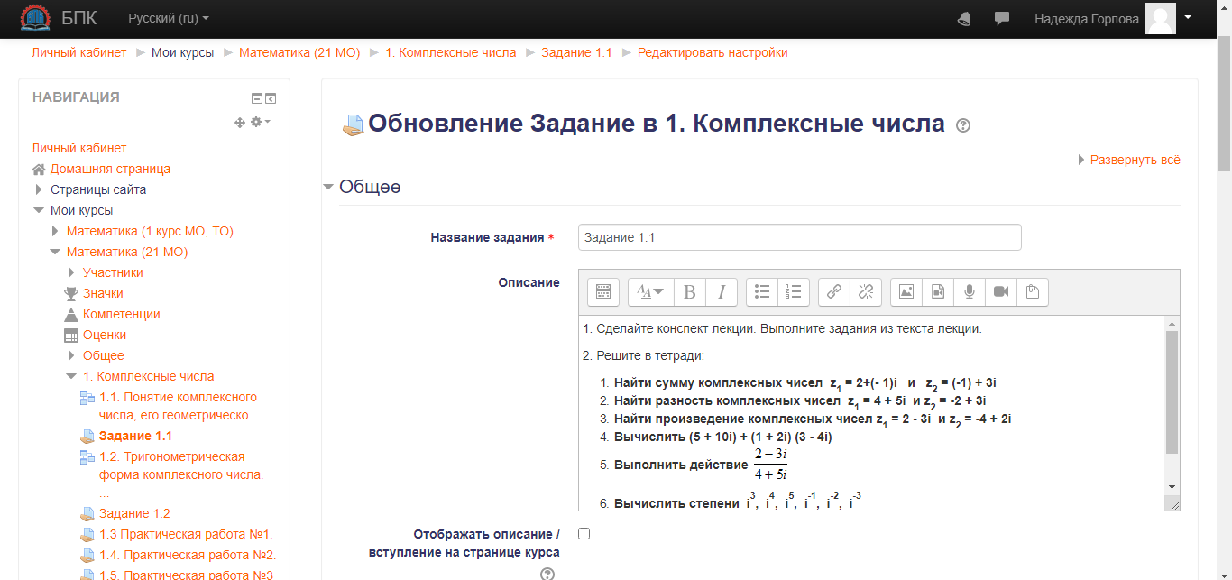
При необходимости к этому элементу можно прикрепить дополнительные файлы. Студенты также могут загружать фото тетради или иные файлы с ответами на задания.
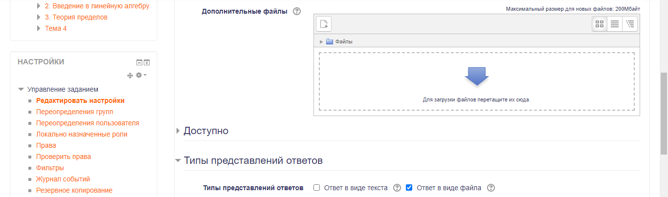
Кроме этого, система позволяет ограничить время доступа к выполнению задания и установить максимальный и проходной балл.
Помимо лекционных занятий в курсе математики предусмотрены также практические работы, обязательные для выполнения студентами. В случае присутствия студента на занятии в колледже он выполняет практическую работу в аудитории. Если же на занятии студента нет, то он имеет возможность сделать работу дистанционно и сдать ее преподавателю очно или дистанционно.
Данная система дистанционного обучения позволяет добавить тест как к конкретной лекции, так и в качестве контрольной точке по разделу или всему курсу.
При этом есть возможность загрузить тестовые задания различного формата (с выбором ответа, установление соответствия, вводом ответа и т.д.)
Для каждого вопроса может быть задана система оценивания. После успешного создания теста преподаватель получает возможность протестировать обучающихся. При этом каждый участник тестирования получает свою последовательность вопросов, что позволяет индивидуализировать тестирование.
Добавляя различные ресурсы, преподаватель может постепенно создать полный курс по дисциплине. Это позволит в дальнейшем использовать наработки как в дистанционном и очном формате обучения.
Так же эта система дистанционного обучения позволяет отследить, кто из обучающихся, входил или не входил в систему, какие задания выполнил студент, оценить его выполненные задания.
Благодаря платформе дистанционного образования Moodle можно организовать эффективную работу студентов в удаленном формате. Дополнительным бонусом ко всему сказанному является, на мой взгляд, возможность повторного обращения как к теоретическому, так и к практическому материалу по дисциплине. При появлении вопросов в процессе работы студенты имеют возможность обратиться к преподавателю для консультации в специальный чат.
Если студент выполняет задания в дистанционном формате, то его достижения наглядно отражаются в курсе предмета. Это позволяет организовать самоконтроль за изучением дисциплины.
Конечно, на сегодняшний день, большинство студентов присутствуют и работают на занятиях в очном режиме, но это дистанционный курс поможет им подготовиться к успешной сдаче экзамена. Поэтому, я считаю, что наполнение курса учебными материалами необходимо.

